**LAPORAN PRAKTIKUM**

**PRAKTIKUMPEMROGRMAN PYTHON**

**Latihan Membuat Function**



# Oleh :

SUBEKTI BIMO WICAKSONO

V3922041

# Dosen :

Yusuf Fadlila R. S.Kom., M.Kom

**PS D-III TEKNIK INFORMATIKA**

**SEKOLAH VOKASI**

**UNIVERSITAS SEBELAS MARET**

**2023**

**HASIL DAN PEMBAHASAN**

* Buatlah Program menghitung FPB dan KPK berdasarkan flowchart dibawah ini, menggunakan konsep *FUNCTION*pada python

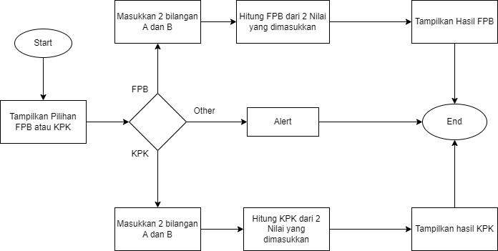

Hasil Output

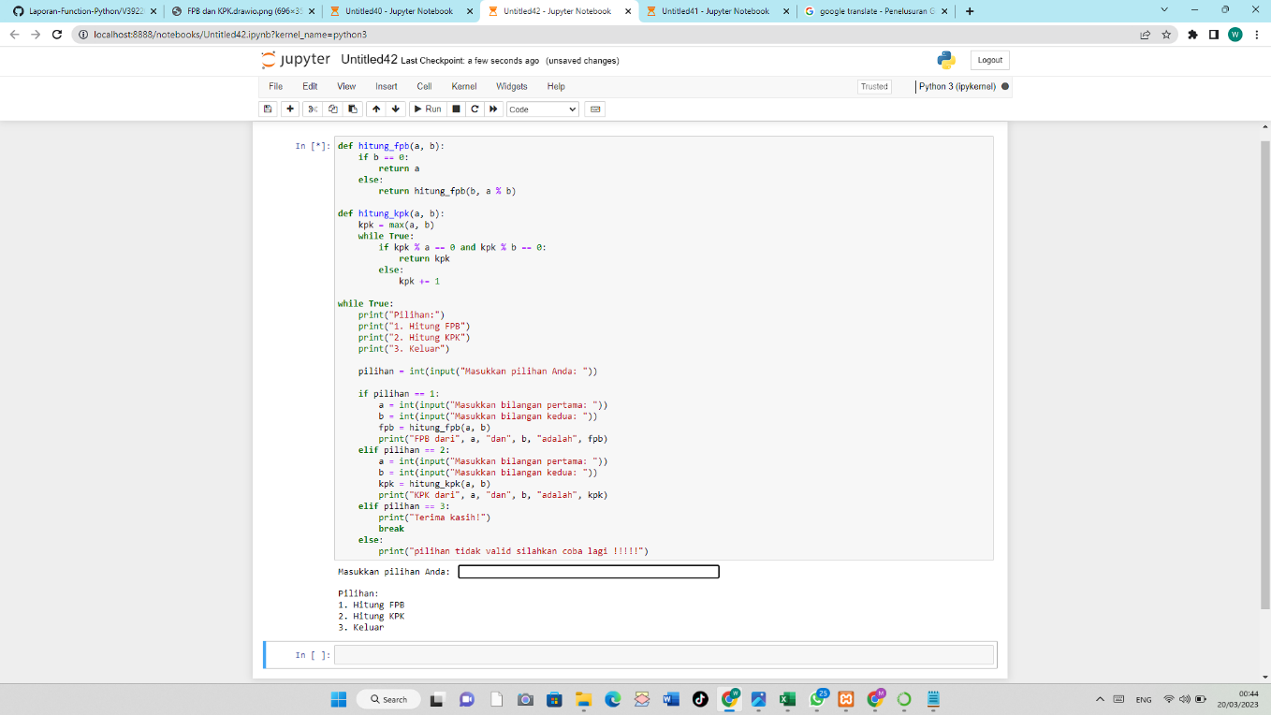

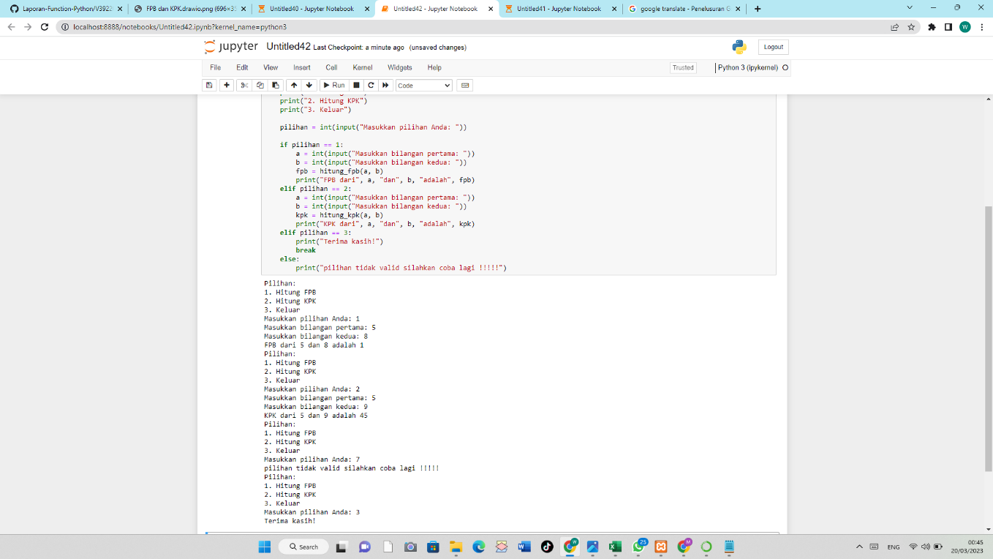

PENJELASAN SOURCE CODE :

FPB adalah bilangan bulat positif terbesar yang dapat membagi kedua bilangan tanpa sisa. Sedangkan, KPK adalah bilangan bulat positif terkecil yang merupakan kelipatan dari kedua bilangan tersebut.

Fungsi hitung_fpb(a, b) dan hitung_kpk(a, b) masing-masing merupakan implementasi algoritma untuk menghitung nilai FPB dan KPK. Fungsi hitung_fpb(a, b) menggunakan algoritma rekursif dengan memanfaatkan sifat bahwa FPB(a, b) = FPB(b, a mod b) sedangkan fungsi hitung_kpk(a, b) menggunakan algoritma iteratif dengan mencari nilai KPK secara bertahap hingga ditemukan nilai yang memenuhi kondisi.

Selanjutnya, program akan menampilkan menu pilihan untuk pengguna untuk memilih apakah akan menghitung FPB atau KPK dari dua bilangan, atau keluar dari program. Setelah pengguna memilih opsi yang diinginkan, program akan meminta pengguna memasukkan dua bilangan yang ingin dihitung FPB atau KPK-nya, dan kemudian menampilkan hasilnya.

Apabila pengguna memilih opsi keluar, program akan menampilkan pesan terima kasih dan keluar dari program. Sedangkan jika pengguna memilih opsi yang tidak valid, program akan menampilkan pesan kesalahan dan meminta pengguna untuk memilih opsi yang benar.